Министерство образования и науки Российской Федерации

Федеральное государственное бюджетное

образовательное учреждение высшего образования

«Комсомольский-на-Амуре государственный университет»

Факультет компьютерных технологий

Кафедра «МОП ЭВМ»

Курсовая работа

по дисциплине «?»

Вариант 11

Студент группы 7ИСб-1 И. Нозимзода

Преподаватель С.Ю. Александров

2019

Содержание

Содержание 2

Задания 4

Введение 5

1 Классы 6

Описание программы 6

Текст программы 6

Тестирование программы 10

2 Наследование 13

Описание программы 13

Текст программы 13

Тестирование программы 21

3 Шаблоны классов. Обработка исключительных ситуаций 25

Описание программы 25

Текст программы 25

Тестирование программы 28

4 Стандартные потоки 30

Описание программы 30

Текст программы 30

Тестирование программы 32

5 Файловые и строковые потоки. Строки класса string. 34

Описание программы 34

Текст программы 34

Тестирование программы 35

Заключение 36

Список использованных источников 37

Задания

1. Классы.
2. Наследование.
3. Шаблоны классов. Обработка исключительных ситуаций
4. Стандартные потоки.
5. Файловые и строковые потоки. Строки класса string.

Введение

Язык С++ как средство обучения программированию обладает рядом несомненных достоинств. Он хорошо организован, строг, большинство его конструкций логичны и удобны. Развитые средства диагностики и редактирования кода делают процесс программирования приятным и эффективным.

Немаловажно, что С++ является не учебным, а профессиональным языком, предназначенным для решения широкого спектра задач, и в первую очередь - в быстро развивающейся области создания распределенных приложений.

# Классы

Классы и объекты в С++ являются основными концепциями объектно-ориентированного программирования — ООП. Объектно-ориентированное программирование — расширение структурного программирования, в котором основными концепциями являются понятия классов и объектов.

## Описание программы

Реализация системы классов для работы с одномерными массивами строк. Составить описание класса одномерных массивов строк, каждая строка задается длиной и указателем на выделенную для нее память.

Предусмотреть контроль выхода за границы массивов, возможность обращения в отдельных строк массива по индексам, выполнения операций поэлементного сцепления двух массивов с образованием нового массива, слияния двух массивов с исключением повторяющихся элементов, а также вывод на экран элемента массива и всего массива.

Написать программу, демонстрирующую работу с этим классом. Программа должна содержать меню, позволяющее осуществить проверку всех методов класса.

## Текст программы

Проект состоит из одного файла исходного кода, который приведен в листине 1.1.

Листинг . – Текст файла Lab10.cpp

|  |
| --- |
| #include <iostream>  #include <iomanip>  using namespace std;  class PointerArray  {  private:  char** _string;  int* _stringLength;  int _size;  public:  void create();  void initialize();  void merge(int n1, int n2);  void mergeNotRepeatingElements(int n3, int n4);  void show();  void showByIndex(int number);  void search(int rec, int field);  };  void PointerArray::create() //Создание массива строк  {  // выделение памяти под массивы  cout << "Количество строк: "; cin >> _size;  _stringLength = new int[_size];  _string = new char* [_size];  // заполняем массива длины строк  for (int i = 0; i < _size; i++)  {  cout << "Количество символов в " << i + 1 << " строке: ";  cin >> *(_stringLength + i);  // добавляем одну единицу к длине для символа конца строки  *(_stringLength + i) += 1;  }  // выделяем память под каждую строку  for (int i = 0; i < _size; i++) {  *(_string + i) = new char[_stringLength[i]];  }  cout << endl;  }  // Инициализация массивов  void PointerArray::initialize()  {  create();  cin.ignore();  for (int i = 0; i < _size; i++)  {  cout << "Ввод " << i + 1 << " строки (до " << *(_stringLength + i) - 1 << " символов): ";  cin.getline(*(_string + i), *(_stringLength + i)); // char*, int  if (!cin)  {  cin.clear();  cin.ignore();  throw exception();  }  }  }  // Ввывод всех строк  void PointerArray::show()  {  for (int i = 0; i < _size; i++)  {  cout << *(_string + i);  cout << endl;  }  }  // Ввывод строк по индексу  void PointerArray::showByIndex(int number)  {  if (number < _size)  {  for (int i = 0; i < _size; i++)  {  if (i == number)  {  cout << *(_string + i) << endl;  }  }  }  else  {  cout << "Выход за пределы диапазона строк." << endl;  }  }  void PointerArray::search(int rec, int field)//Ввывод конкретного элемента конкретной строки (rec – номер строки выводимого массива, field – номер элемента в строке)  {  if (rec < _size && field < *(_stringLength + rec))  {  cout << *(_string + rec) + field << endl;  }  else  {  cout << "Выход за пределы диапазона строк или элементов." << endl;  }  }  //Сцепление двух массивов. Значениям дополнительных переменных m1 и m2 присваиваются длины строк, которые необходимо сцепить. Их сумма есть длина нового массива.  void PointerArray::merge(int n1, int n2)  {  if (n1 < _size && n2 < _size)  {  cout << *(_string + n1) << *(_string + n2) << endl;  }  else  {  cout << "Выход за пределы диапазона строк." << endl;  }  }  //Слияние двух массивов  void PointerArray::mergeNotRepeatingElements(int n1, int n2)  {  if (n1 < _size && n2 < _size)  {  cout << *(_string + n1);  for (size_t i = 0; i < *(_stringLength + n2); i++)  {  bool checkEntry = false;  for (size_t j = 0; j < *(_stringLength + n1); j++)  {  if (*(*(_string + n1) + j) == *(*(_string + n2) + i))  {  checkEntry = true;  break;  }  }  if (!checkEntry)  {  cout << *(*(_string + n2) + i);  }  }  }  else  {  cout << "Выход за пределы диапазона строк." << endl;  }  }  int main()  {  setlocale(LC_ALL, "Russian");  PointerArray _string;  int number, punkt, rec, field, n1, n2, n3, n4;  while (true)  {  cout << " Меню" << endl;  cout << "1 Создание массива строк"; cout << endl;  cout << "2 Вывод всех строк"; cout << endl;  cout << "3 Вывод строки по индексу"; cout << endl;  cout << "4 Сцепление двух массивов (поэлементное, с повторениями)"; cout << endl;  cout << "5 Слияние двух масивов (исключение повторяющихся элементов в сливаевом массиве)"; cout << endl;  cout << "6 Вывод конкретного элемента конкретной строки"; cout << endl;  cout << "7 Выход"; cout << endl;  cout << "Введите номер пункта меню: "; cin >> punkt;  switch (punkt)  {  case 1:  {  try  {  _string.initialize();  cout << endl;  }  catch (const exception&)  {  cout << "bad alloc. Program error" << endl;  system("pause");  exit(-1);  }  }  break;  case 2:  {  _string.show();  cout << endl;  }  break;  case 3:  {  cout << "Введите номер массива (нумерация начинаеться с 0!): "; cin >> number;  _string.showByIndex(number);  cout << endl;  }  break;  case 4:  {  cout << "Введите номер 1-го массива: "; cin >> n1;  cout << "Введите номер 2-го массива: "; cin >> n2;  _string.merge(n1, n2);  cout << endl;  }  break;  case 5:  {  cout << "Введите номер 1-го массива: "; cin >> n3;  cout << "Введите номер 2-го массива: "; cin >> n4;  _string.mergeNotRepeatingElements(n3, n4);  cout << endl;  cout << endl;  }  break;  case 6:  {  cout << "Введите номер строки массива: "; cin >> rec;  cout << "Введите номер столбца: "; cin >> field;  _string.search(rec, field);  cout << endl;  }  break;  case 7:  exit(0);  break;  }  }  } |

## Тестирование программы

Результаты работы программы приведены на рисунках 1.1 - 1.3.

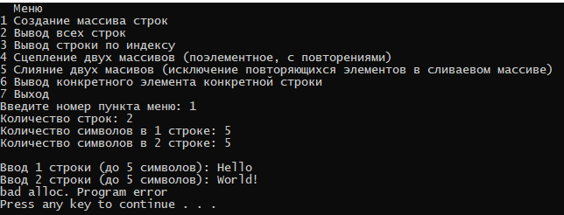

Рисунок . – Результат работы программы

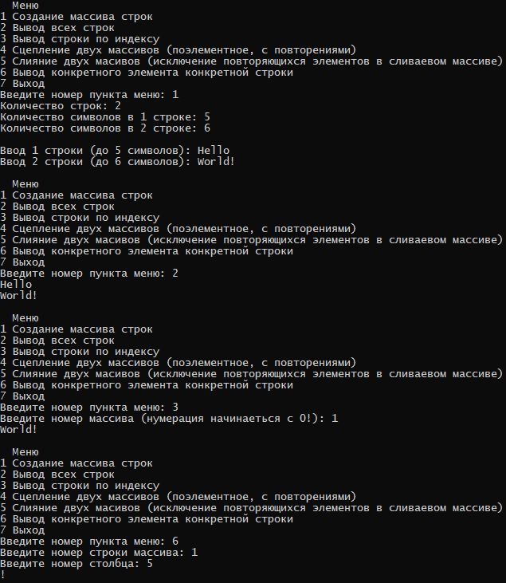

Рисунок .2 – Результат работы программы

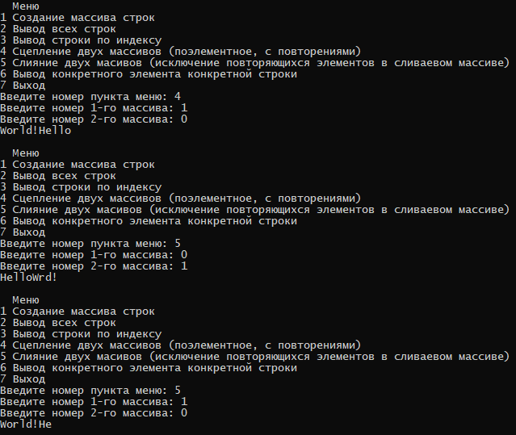

Рисунок .3 – Результат работы программы

# Наследование

Классы в объектно-ориентированных программах используются для моделирования концепций реального и программного мира. Концепции или сущности предметной области находятся в различных взаимоотношениях. Одно из таких взаимоотношений ‑ отношение наследования (именуемое также отношением родитель потомок или отношением обобщение–специализация).

## Описание программы

Написать программу, демонстрирующую работу с объектами двух типов, Quadrate и Triangle, для чего создать систему соответствующих классов. Каждый объект должен иметь идентификатор (в виде произвольной строки символов) и одно или несколько полей для хранения состояния (текущего значения) объекта. Клиенту (функции main) должны быть доступны следующие основные операции (методы): создать объект, удалить объект, показать значение объекта, Move(), Compare(T&, T&). Операции по созданию и удалению объектов инкапсулировать в классе Factory.

Предусмотреть меню, позволяющее продемонстрировать заданные операции. При необходимости в разрабатываемые классы добавляются дополнительные методы (например, конструктор копирования, операция присваивания и т.п.) для обеспечения надлежащего функционирования этих классов.

## Текст программы

Проект состоит из 5 файлов исходного кода, которые приведен в листингах 2.1-2.5.

Листинг . – Текст файла Lab11.cpp

|  |
| --- |
| #include "Factory.h"  int main()  {  setlocale(LC_ALL, "Russian");  cout << "Демонстрация возможностей классов Quadrate(квадрат) и Triangle(треугольник)" << endl;  char Control;  while (true)  {  cout << endl << "Интерфейс программы:" << endl;  cout << "1. Объект Quadrate (квадрат)" << endl;  cout << "2. Объект Triangle (треугольник)" << endl;  cout << ">";  cin >> Control;  switch (Control)  {  case '1':  {  FactoryQuadrate factoryQuadrate;  cout << "Создание квадрата с координатами по умолчанию.." << endl;  bool breakCheck = true;  while (breakCheck)  {  cout << "\nQuadrate (квадрат)" << endl;  cout << "1. Создать квадрат с новыми координатами" << endl;  cout << "2. Удалить квадрат" << endl;  cout << "3. Показать координаты квадрата" << endl;  cout << "4. Переместить квадрат" << endl;  cout << "5. Сравнение площадей квадратов" << endl;  cout << "6. Вернуться к выбору фигуры" << endl;  cout << ">";  cin >> Control;  switch (Control)  {  case '1':  {  factoryQuadrate.addObject();  }  break;  case '2':  {  factoryQuadrate.deleteObject();  }  break;  case '3':  {  factoryQuadrate.quadrate_.Result();  }  break;  case '4':  {  factoryQuadrate.quadrate_.Move();  }  break;  case '5':  {  factoryQuadrate.quadrate_.Compare();  }  break;  case '6':  breakCheck = false;  break;  default: continue;  }  }  }  break;  case '2':  {  FactoryTriangle factoryPentagon;  bool breakCheck = true;  while (breakCheck)  {  cout << "\Triangle (треугольник)" << endl;  cout << "1. Создать треугольник с новыми координатами" << endl;  cout << "2. Удалить треугольник" << endl;  cout << "3. Показать координаты треугольника" << endl;  cout << "4. Переместить треугольник" << endl;  cout << "5. Сравнение площадей треугольноков" << endl;  cout << "6. Вернуться к выбору фигуры" << endl;  cout << ">";  cin >> Control;  switch (Control)  {  case '1':  {  factoryPentagon.addObject();  }  break;  case '2':  {  factoryPentagon.deleteObject();  }  break;  case '3':  {  factoryPentagon.pentagon_.Result();  }  break;  case '4':  {  factoryPentagon.pentagon_.Move();  }  break;  case '5':  {  factoryPentagon.pentagon_.Compare();  }  break;  case '6':  breakCheck = false;  break;  default: continue;  }  }  }  break;  }  }  return 0;  } |

Листинг .2– Текст файла Factory.h

|  |
| --- |
| #include "Figures.h"  class FactoryQuadrate {  public:  FactoryQuadrate() {}  void addObject();  void deleteObject();  Quadrate quadrate_;  };  class FactoryTriangle {  public:  FactoryTriangle() {}  void addObject();  void deleteObject();  Triangle pentagon_;  }; |

Листинг .3 – Текст файла Factory.cpp

|  |
| --- |
| #include "Factory.h"  void FactoryQuadrate::addObject() {  quadrate_.Input();  }  void FactoryQuadrate::deleteObject() {  quadrate_.Delete();  }  void FactoryTriangle::addObject() {  pentagon_.Input();  }  void FactoryTriangle::deleteObject() {  pentagon_.Delete();  } |

Листинг .4 – Текст файла Figures.h

|  |
| --- |
| #include <iostream>  #include <string>  #include <cstdlib>  using namespace std;  class Tetragon  {  protected:  double x1, x2, y1, y2;  size_t ID_SEQUENCE_;  bool deleted_;  public:  Tetragon(double a, double b, double c, double d) : x1(a), x2(b), y1(c), y2(d), ID_SEQUENCE_(rand()), deleted_(false) {};  Tetragon() : x1(0), x2(5), y1(0), y2(5), ID_SEQUENCE_(rand()), deleted_(false) {};  ~Tetragon() { }  virtual void Input(); // метод ввода с клавиатуры  void Delete();  void Result(); // метод вывода на экран  void Move(); // перемещение  };  class Quadrate : public Tetragon  {  public:  double wight;  void Input();  void Compare();  };  class Triangle  {  protected:  double x1, x2, x3, y1, y2, y3;  size_t ID_SEQUENCE_;  bool deleted_;  public:  Triangle() : x1(0), y1(0), x2(1), y2(1), x3(0), y3(2), ID_SEQUENCE_(rand()), deleted_(false) {};  ~Triangle() { }  virtual void Input(); // метод ввода с клавиатуры  void Delete();  void Result(); // метод вывода на экран  void Move(); // перемещение  void Compare(); // сравнение площади  }; |

Листинг .5 – Текст файла Figures.cpp

|  |
| --- |
| #include "Figures.h"  #include <list>  #include <algorithm>  double SquareTriangle(double x1, double x2, double x3, double y1, double y2, double y3)  {  double r;  double a = sqrt(pow((x1 - x2), 2) + pow((y1 - y2), 2));  double b = sqrt(pow((x2 - x3), 2) + pow((y2 - y3), 2));  double c = sqrt(pow((x3 - x1), 2) + pow((y3 - y1), 2));  double p = (a + b + c) / 2;  r = sqrt(p * (p - a) * (p - b) * (p - c));  return r;  }  double SquareQuadrate()  {  return 0;  }  void Tetragon::Input() {  cout << "Введите координату х левых точек" << endl; cin >> x1;  cout << "Введите координату х правых точек" << endl; cin >> x2;  cout << "Введите координату y верхних точек" << endl; cin >> y1;  cout << "Введите координату y нижних точек" << endl; cin >> y2;  ID_SEQUENCE_ = rand();  deleted_ = false;  }  void Tetragon::Delete()  {  if (deleted_)  cout << "Квадрат уже удалён!" << endl;  else  {  cout << "Квадрат удалён" << endl;  deleted_ = true;  }  }  void Tetragon::Result() {  if (!deleted_)  {  cout << "Идентификатор: ID" << ID_SEQUENCE_ << endl;  cout << "Координаты:" << endl;  cout << " A:" << "(" << x1 << "," << y1 << ")" << endl;  cout << " B:" << "(" << x2 << "," << y1 << ")" << endl;  cout << " C:" << "(" << x2 << "," << y2 << ")" << endl;  cout << " D:" << "(" << x1 << "," << y2 << ")" << endl;  }  else cout << "Сначала создайте квадрат" << endl;  }  void Tetragon::Move() {  if (!deleted_)  {  cout << " На сколько единиц вы хотите переместить квадрат по оси X ?" << endl;  double dx;  cin >> dx;  cout << " На сколько единиц вы хотите переместить квадрат по оси Y ?" << endl;  double dy;  cin >> dy;  x1 += dx; x2 += dx;  y1 += dy; y2 += dy;  cout << "Квадрат перемещён" << endl;  cout << "Текущие координаты:" << endl;  cout << " A:" << "(" << x1 << "," << y1 << ")" << endl;  cout << " B:" << "(" << x2 << "," << y1 << ")" << endl;  cout << " C:" << "(" << x2 << "," << y2 << ")" << endl;  cout << " D:" << "(" << x1 << "," << y2 << ")" << endl;  }  else cout << "Сначала создайте квадрат" << endl;  }  void Quadrate::Input()  {  cout << "Введите координату х левой нижней точки квадрата" << endl;  cin >> x1;  cout << "Введите координату y левой нижней точки квадрата" << endl;  cin >> y1;  cout << "Введите ширину (и одновременно высоту) квадрата" << endl;  cin >> wight;  x2 = x1 + wight;  y2 = y1 + wight;  deleted_ = false;  }  void Quadrate::Compare() {  if (!deleted_)  {  double x3, x4, y3, y4;  cout << "Координаты второго квадрата:" << endl;  cout << "Введите координату х левой нижней точки квадрата" << endl;  cin >> x3;  cout << "Введите координату y левой нижней точки квадрата" << endl;  cin >> y3;  cout << "Введите ширину (и одновременно высоту) квадрата" << endl;  double tempW;  cin >> tempW;  x4 = x3 + tempW;  y4 = y3 + tempW;  cout << endl;  cout << "Вы ввели следующие координаты 1 квадрата:" << endl;  cout << " A:" << "(" << x1 << "," << y1 << ")" << endl;  cout << " B:" << "(" << x2 << "," << y1 << ")" << endl;  cout << " C:" << "(" << x2 << "," << y2 << ")" << endl;  cout << " D:" << "(" << x1 << "," << y2 << ")" << endl;  cout << endl;  cout << "Вы ввели следующие координаты 2 квадрата:" << endl;  cout << " A:" << "(" << x3 << "," << y3 << ")" << endl;  cout << " B:" << "(" << x4 << "," << y3 << ")" << endl;  cout << " C:" << "(" << x4 << "," << y4 << ")" << endl;  cout << " D:" << "(" << x3 << "," << y4 << ")" << endl;  cout << endl;  double square1 = wight * wight;  double square2 = tempW * tempW;  if (square1 > square2)  {  cout << "Площадь первого квадрата больше второго" << endl;  }  else if (square1 == square2)  {  cout << "Площади одинаковы" << endl;  }  else cout << "Площадь второго квадрата больше первого" << endl;  }  else cout << "Сначала создайте квадрат" << endl;  }  void Triangle::Input() {  cout << "Введите координату точки х1: "; cin >> x1;  cout << "Введите координату точки y1: "; cin >> y1; cout << endl;  cout << "Введите координату точки х2: "; cin >> x2;  cout << "Введите координату точки y2: "; cin >> y2; cout << endl;  cout << "Введите координату точки х3: "; cin >> x3;  cout << "Введите координату точки y3: "; cin >> y3; cout << endl;  ID_SEQUENCE_ = rand();  deleted_ = false;  }  void Triangle::Delete()  {  if (deleted_)  cout << "Треугольник уже удалён!" << endl;  else  {  cout << "Треугольник удалён" << endl;  deleted_ = true;  }  }  void Triangle::Result() {  if (!deleted_)  {  cout << "Идентификатор: ID" << ID_SEQUENCE_ << endl;  cout << "Координаты:" << endl;  cout << " A:" << "(" << x1 << "," << y1 << ")" << endl;  cout << " B:" << "(" << x2 << "," << y2 << ")" << endl;  cout << " C:" << "(" << x3 << "," << y3 << ")" << endl;  }  else cout << "Сначала создайте треугольник" << endl;  }  void Triangle::Move() {  if (!deleted_)  {  cout << " На сколько единиц вы хотите переместить треугольник по оси X ?" << endl;  double dx;  cin >> dx;  cout << " На сколько единиц вы хотите переместить треугольник по оси Y ?" << endl;  double dy;  cin >> dy;  x1 += dx; x2 += dx; x3 += dx;  y1 += dy; y2 += dy; y3 += dy;  cout << "Треугольник перемещён" << endl;  cout << "Текущие координаты:" << endl;  cout << " A:" << "(" << x1 << "," << y1 << ")" << endl;  cout << " B:" << "(" << x2 << "," << y2 << ")" << endl;  cout << " C:" << "(" << x3 << "," << y3 << ")" << endl;  }  else cout << "Сначала создайте треугольник" << endl;  }  void Triangle::Compare() {  if (!deleted_)  {  double x11, x22, x33, x44, x55, y11, y22, y33;  cout << "Координаты второго треугольника:" << endl;  cout << "Введите координату точки х1: "; cin >> x11;  cout << "Введите координату точки y1: "; cin >> y11; cout << endl;  cout << "Введите координату точки х2: "; cin >> x22;  cout << "Введите координату точки y2: "; cin >> y22; cout << endl;  cout << "Введите координату точки х3: "; cin >> x33;  cout << "Введите координату точки y3: "; cin >> y33; cout << endl;  cout << endl;  cout << "Вы ввели следующие координаты 1 треугольника:" << endl;  cout << " A:" << "(" << x1 << "," << y1 << ")" << endl;  cout << " B:" << "(" << x2 << "," << y2 << ")" << endl;  cout << " C:" << "(" << x3 << "," << y3 << ")" << endl;  cout << endl;  cout << "Вы ввели следующие координаты 2 треугольника:" << endl;  cout << " A:" << "(" << x11 << "," << y11 << ")" << endl;  cout << " B:" << "(" << x22 << "," << y22 << ")" << endl;  cout << " C:" << "(" << x33 << "," << y33 << ")" << endl;  cout << endl;  double square1 = SquareTriangle(x1, x2, x3, y1, y2, y3);  double square2 = SquareTriangle(x11, x22, x33, y11, y22, y33);  if (square1 > square2)  {  cout << "Площадь первого треугольника больше второго" << endl;  }  else if (square1 == square2)  {  cout << "Площади одинаковы" << endl;  }  else cout << "Площадь второго треугольника больше первого" << endl;  }  else cout << "Сначала создайте треугольник" << endl;  } |

## Тестирование программы

Результат работы программы приведен на рисунках 2.1 - 2.4.

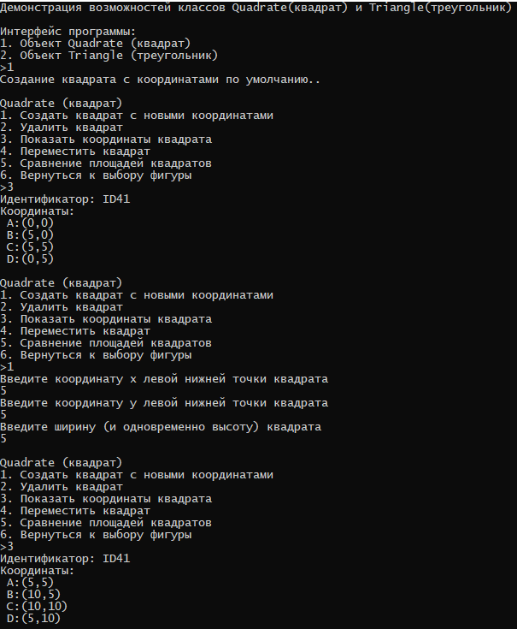

Рисунок .1 – Результат работы программы по наследованию

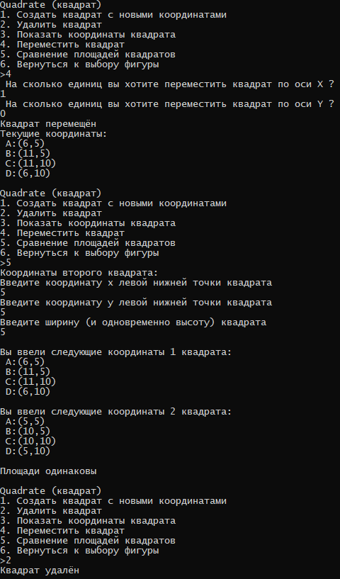

Рисунок .2 – Результат работы программы по наследованию

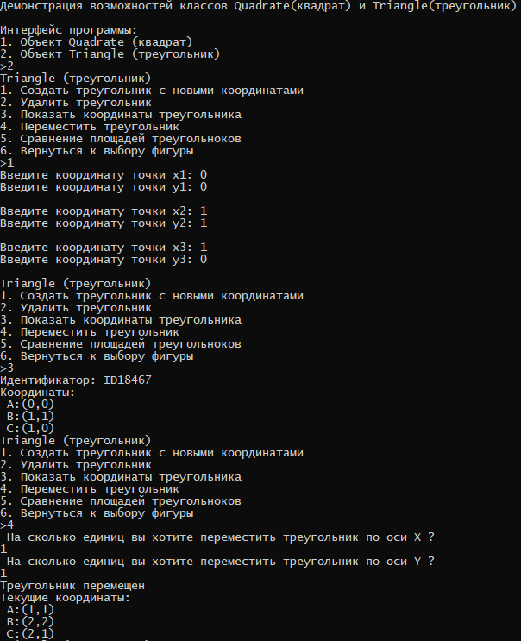

Рисунок 2.3 – Результат работы программы по наследованию

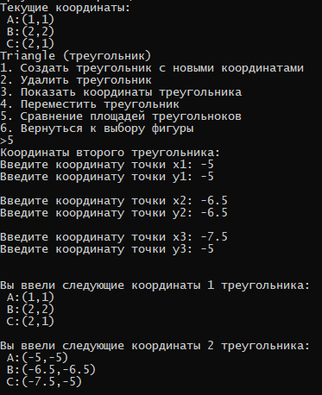

Рисунок 2.4 – Результат работы программы по наследованию

# Шаблоны классов. Обработка исключительных ситуаций

Шаблоны классов наряду с шаблонами функций поддерживают парадигму обобщенного программирования, то есть программирования с использованием типов в качестве параметров. Механизм шаблонов в C++ допускает применение абстрактного типа в качестве параметра при определении класса или функции. После того как шаблон класса определен, он может использоваться для определения конкретных классов.

## Описание программы

Требуется создать шаблон некоторого целевого класса Queue. В каждом варианте уточняются требования к реализации — указанием на применение некоторого серверного класса std::list. Это означает, что объект класса std::list используется как элемент класса Queue.

Во всех вариантах показать в клиенте main использование созданного класса, включая ситуации, приводящие к генерации исключений. Показать инстанцирование шаблона для типов int, double, std::string.

## Текст программы

Проект состоит из двух файла исходного кода, которые приведены в листингах 3.1,3.2.

Листинг 3. – Текст файла Lab12.cpp

|  |
| --- |
| #include "Queue.h"  int main()  {  setlocale(LC_ALL, "rus");  cout << "Queue абстрактный тип данных с дисциплиной доступа к элементам «первый пришёл — первый вышел»." << endl;  cout << "Добавление элемента возможно лишь в конец очереди, выборка — только из начала очереди." << endl << endl;  cout << "Демонстрация целевого шаблонного класса Queue с разными типами данных" << endl << endl;  try  {  // для int(для всего остального делается аналогично)  Queue<int> queueInt;  cout << "Добавление в очередь значений типа int от 1 до 5" << endl;  for (int i = 1; i < 6; ++i)  queueInt.push_back(i);  cout << "Вывод очереди: ";  queueInt.show();  cout << "Добавление в очередь значения 1" << endl;  queueInt.push_back(1);  cout << "Первый элемент очереди: " << queueInt.front() << endl;  cout << "Последний элемент очереди: " << queueInt.back() << endl;  cout << "Освобождение очереди" << endl;  while (!queueInt.empty())  {  cout << "Освобождаемый элемент: " << queueInt.front() << endl;  queueInt.pop_front();  }  cout << "Попытка удалить ещё один элемент из очереди.." << endl;  // исключение т.к. стек уже пуст  queueInt.pop_front();  }  catch (std::underflow_error& e)  {  std::cerr << e.what() << std::endl;  }  cout << endl;  try  {  Queue<double> queueDouble;  cout << "Добавление в очередь значений типа double от 1.5 до 5.5" << endl;  for (double i = 1.5; i < 6; ++i)  queueDouble.push_back(i);  cout << "Вывод очереди: ";  queueDouble.show();  cout << "Добавление в очередь значения 1.5" << endl;  queueDouble.push_back(1.5);  cout << "Первый элемент очереди: " << queueDouble.front() << endl;  cout << "Последний элемент очереди: " << queueDouble.back() << endl;  cout << "Освобождение очереди" << endl;  while (!queueDouble.empty())  {  cout << "Освобождаемый элемент: " << queueDouble.front() << endl;  queueDouble.pop_front();  }  cout << "Попытка удалить ещё один элемент из очереди.." << endl;  queueDouble.pop_front();  }  catch (std::underflow_error& e)  {  std::cerr << e.what() << std::endl;  }  cout << endl;  try  {  Queue<string> queueString;  cout << "Добавление в очередь значений типа string от Hello1 до Hello5" << endl;  for (int i = 1; i < 6; ++i)  {  string str = "Hello" + to_string(i);  queueString.push_back(str);  }  cout << "Вывод очереди: ";  queueString.show();  cout << "Добавление в очередь значение Hello1" << endl;  queueString.push_back("Hello1");  cout << "Первый элемент очереди: " << queueString.front() << endl;  cout << "Последний элемент очереди: " << queueString.back() << endl;  cout << "Освобождение очереди" << endl;  while (!queueString.empty())  {  cout << "Освобождаемый элемент: " << queueString.front() << endl;  queueString.pop_front();  }  cout << "Попытка удалить ещё один элемент из очереди.." << endl;  queueString.pop_front();  }  catch (std::underflow_error& e)  {  std::cerr << e.what() << std::endl;  }  system("pause");  return 0;  } |

Листинг 3.2 – Текст файла Queue.h

|  |
| --- |
| #pragma once  #include <iostream>  #include <list>  #include <string>  #include <stdexcept>  using namespace std;  template < typename T, typename Container = std::list<T> >  class Queue  {  private:  Container container_;  public:  explicit Queue(const Container& container = Container())  : container_(container)  {  }  // первый в очереди  T front();  // последний в очереди  T back();  void push_back(const T& item);  void pop_front();  void show();  int size();  bool empty() const;  };  template<typename T, typename Container>  inline T Queue<T, Container>::front()  {  return container_.front();  }  template<typename T, typename Container>  inline T Queue<T, Container>::back()  {  return container_.back();  }  template<typename T, typename Container>  void Queue<T, Container>::push_back(const T& item)  {  container_.push_back(item);  }  template<typename T, typename Container>  void Queue<T, Container>::pop_front()  {  if (container_.empty()) throw std::underflow_error("Исключение: При удалении последнего элемента очерели произошла ошибка. Очередь пуста.");  container_.pop_front();  }  template<typename T, typename Container>  inline void Queue<T, Container>::show()  {  for (auto el : container_)  {  cout << el << " ";  }  cout << endl;  }  template<typename T, typename Container>  inline int Queue<T, Container>::size()  {  return container_.size();  }  template<typename T, typename Container>  bool Queue<T, Container>::empty() const  {  return container_.empty();  } |

## Тестирование программы

Результат работы программы приведен на рисунке 3.1.

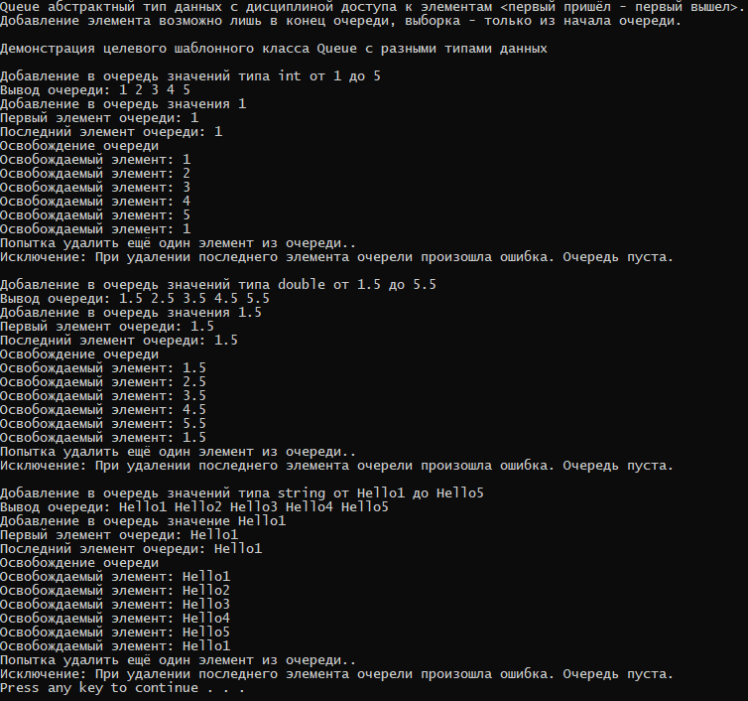

Рисунок 3.1 – Результат работы программы по шаблонам классов

# Стандартные потоки

Для поддержки потоков библиотека C++ содержит иерархию классов, построенную на основе двух базовых классов — ios и streambuf. Класс ios содержит базовые средства управления потоками, являясь родительским для других классов ввода вывода. Класс streambuf обеспечивает общие средства управления буферами потоков и их взаимодействие с физическими устройствами, являясь родительским для других буферных классов.

## Описание программы

Определить класс с именем MARSH, содержащий следующие поля: название начального пункта маршрута, название конечного пункта маршрута, номер маршрута. Определить методы доступа к этим полям и перегруженные операции извлечения и вставки для объектов типа MARSH.

Написать программу, выполняющую следующие действия: ввод с клавиатуры данных в массив, состоящий из восьми объектов типа MARSH; записи должны быть упорядочены по номерам маршрутов; вывод на экран информации о маршрутах, которые начинаются или кончаются в пункте, название которого введено с клавиатуры (если таких маршрутов нет, выдать на дисплей соответствующее сообщение).

## Текст программы

Проект состоит из одного файла исходного кода, который приведен в листинге 4.1.

Листинг 4. – Текст файла Lab13.cpp

|  |
| --- |
| #include <iostream>  #include <string>  #include <vector>  #include <Windows.h>  #include <algorithm>  using namespace std;  class Marsh  {  public:  friend istream& operator >> (istream& in, Marsh& ob);  friend ostream& operator<< (ostream& out, Marsh& ob);  friend class MarshCollection;  double getNumber()  {  return number;  }  private:  string _startName;  string _endName;  int number;  };  istream& operator >> (istream& in, Marsh& ob)  {  cin.ignore();  cout << "Название начального пункта маршрута: ";  getline(in,ob._startName);  cout << "Название конечного пункта маршрута: ";  getline(in, ob._endName);  cout << "Номер маршрута (целое число): "; cin >> ob.number;  return in;  }  ostream& operator<< (ostream& out, Marsh& ob)  {  out << "Название начального пункта маршрута: " << ob._startName << "\n";  out << "Название конечного пункта маршрута: " << ob._endName << "\n";  out << "Номер маршрута: " << ob.number << "\n";  return out;  }  class MarshCollection  {  private:  vector <Marsh> _marshCollection;  public:  MarshCollection()  {  _marshCollection.reserve(0);  }  MarshCollection(size_t numberStudents)  {  _marshCollection.reserve(numberStudents);  }  void sort()  {  std::sort(_marshCollection.begin(), _marshCollection.end(), []( Marsh & a, Marsh & b)  {  return a.getNumber() < b.getNumber();  });  }  void initInput() {  for (int i = 0; i < _marshCollection.capacity(); i++)  {  Marsh N;  cout << "Ввод данных о " << i + 1 << " маршруте\n";  cin >> N;  cout << "\n";  _marshCollection.push_back(N);  }  }  void show()  {  cout << "База данных маршрутов:\n\n";  for (int i = 0; i < _marshCollection.capacity(); i++)  {  cout << _marshCollection[i];  cout << "\n";  }  }  void searchMarsh()  {  cin.ignore();  string str;  cout << "Поиск маршрутов по названию пунка (начала или конца): ";  getline(cin,str);  bool z = false;  for (auto marsh : _marshCollection)  {  if (marsh._startName == str || marsh._endName == str)  {  cout << marsh;  z = true;  }  }  if (!z)  cout << "Такие названия пунктов не найдены" << endl;  }  };  int main()  {  SetConsoleCP(1251);  SetConsoleOutputCP(1251);  //system("color 0A ");  size_t numberMarshs;  cout << "Введите количество маршрутов: ";  cin >> numberMarshs;  cout << "\n";  MarshCollection marshs(numberMarshs);  marshs.initInput();  marshs.sort();  marshs.show();  marshs.searchMarsh();  system("pause");  return 0;  } |

## Тестирование программы

Результат работы программы приведен на рисунке 4.1.

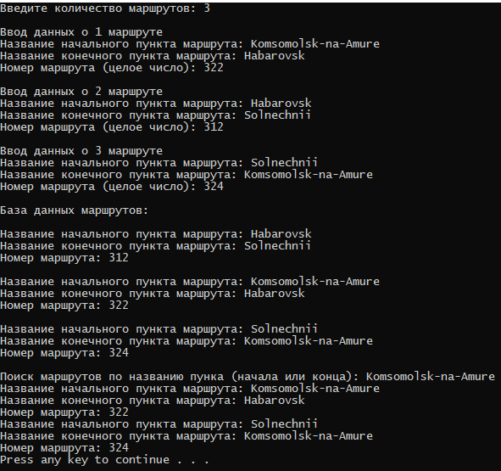

Рисунок 4.1 – Результат работы программы по стандартным потокам

# Файловые и строковые потоки. Строки класса string.

Для поддержки файлового ввода и вывода стандартная библиотека C++ содержит классы fstream, ofstream и ifstream. Как и стандартные потоки, файловые потоки обеспечивают гораздо более надежный ввод-вывод, чем старые функции библиотеки C. Для использования файловых потоков необходимо подключить заголовок <fstream>.

## Описание программы

Написать программу, которая считывает текст из файла и выводит на экран только строки, не содержащие двузначных чисел.

## Текст программы

Проект состоит из одного файла исходного кода, который приведен в листинге 5.1.

Листинг 5. – Текст файла Lab14.cpp

|  |
| --- |
| #include <iostream>  #include <string>  #include <sstream>  #include <fstream>  using namespace std;  int main()  {  setlocale(LC_ALL, "Russian");  //system("color 0A ");  string path;  cout << "Введите полный путь к файлу ";  cin >> path;  ifstream fin(path);  if (!fin)  {  cout << "Файл не может быть открыт!" << endl << endl;  }  else  {  string line;  string word;  double found;  while (getline(fin, line))  {  stringstream ss;  ss << line;  bool entryCheck = false;  while (!ss.eof())  {  ss >> word;  if (stringstream(word) >> found)  {  double temp = found == 0 ? 1 : int(log10(found) + 1);  if (temp == 2)  {  entryCheck = true;  break;  }  }  }  if (!entryCheck)  {  cout << line << endl;  }  }  }  system("pause");  return 0;  } |

## Тестирование программы

Результат работы программы приведен на рисунках 5.1, 5.2.

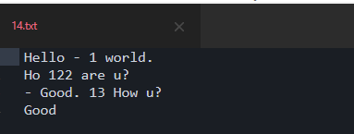

Рисунок 5.1 – Текстовый файл

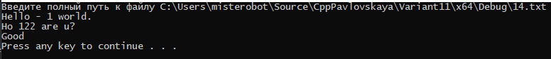

Рисунок 5.2 – Результат работы программы по файловым потокам

Заключение

В ходе изучения дисциплины «?» по изучению языка программирования C++ были рассмотрены такие темы как:

1. Классы.
2. Наследование.
3. Шаблоны классов. Обработка исключительных ситуаций
4. Стандартные потоки.
5. Файловые и строковые потоки. Строки класса string.

Полученные навыки и знания будут использоваться в дальнейших проектах.

Список использованных источников

1 Павловская Т. А., C++ Программирование на языке высокого уровня: Практикум. — СПб.: Питер, 2011. — 432 с.: ил. — (Серия «Учебное пособие»).